WRITEUP
VTY VONALAK VÉDELME
ACL- OSPF- SSH- ETHERCHANNEL
ÓRAI munka 12.02
- Hálózati topológia összeépítése
- Rakjuk fel az eszközöket az ábrán látható módon:
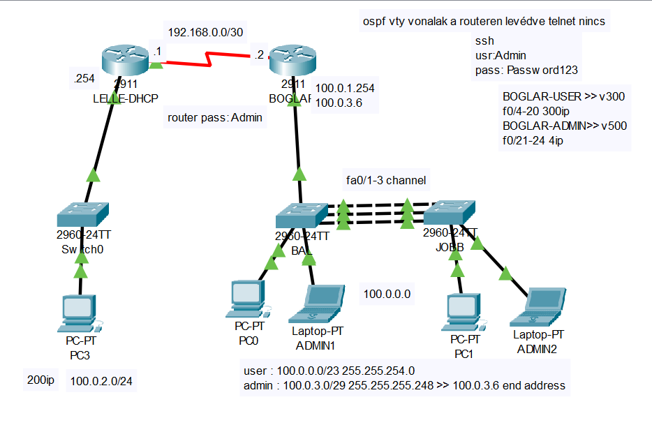

- IP kiosztás
- Kiosztjuk az IP címeket az alábbiak alapján:
Kiinduló hálózat: 100.0.0.0
BOGLAR-USER VLAN 300: f0/4-20, 300 IP
BOGLAR-ADMIN VLAN 500: f21-24 500 IP
valamint LELLE LAN: 200 IP
USER: 100.0.0.0/23 255.255.254.0 max: 100.0.1.254
ADMIN: 100.0.3.0/29 255.255.255.248 max: 100.0.3.6
LELLE: 100.0.2.0/24 255.255.255.0 max: 100.0.2.254
- Routerek alap konfigurációja (BOGLAR- elsőnek)
- Jelszók, Eszköznév!!!!, Interfészek, Banner, Titkosítás(opcionális)
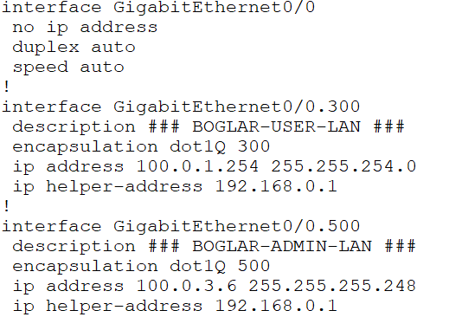
Gigabit 0-val dolgoztam, a BOGLAR ROUTEREN kezdek, felkapcsolom a no sh paranccsal, majd SUB-IF konfig módban vlanokra állítom az interfészeket.
adok neki leírást, és helper-address-t hogy a DHCP-t elérjék
Serial portot is bekonfiguráljuk a routerek közti hálózatra 192.168.0.0/30-as hálózatra
- Dinamikus Routolás
- OSPF protokollt használunk, a feladat leírása szerint. ezt tetszőleges PID-del és Router-ID-val adjuk meg. Az Ábrán én a 99-es PID ospf-et alkalmaztam, 1.1.1.1 és 2.2.2.2- RID-del
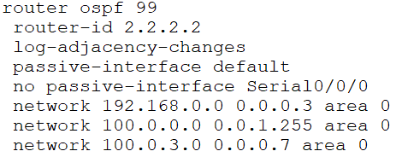

- SSH létrehozása
- SSH konfigurálása:
- username <uname> password <passwd>
- ip domain-name <domain név>
- crypto key generate rsa [enter] 1024 bit
- line vty 0 15
- transport input ssh
- password [tetszés szerinti jelszó]
- login local
- !! access-class [ACL neve / száma] <in/out>
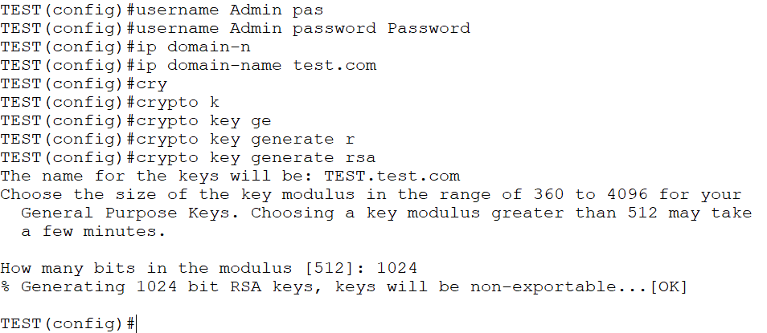
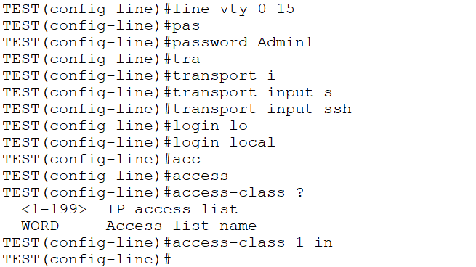
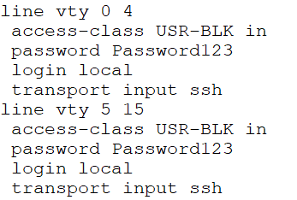
- LELLE Router config
- DHCP poolok létrehozása /hálózat:
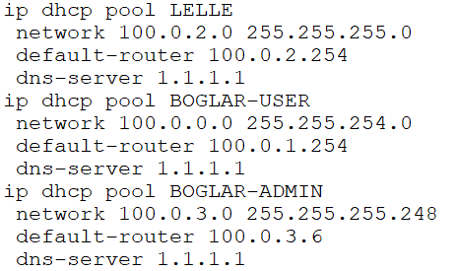
3, 4, 5. lépések elkövetése LELLE routeren is.
- ACL-ek konfigurálása.
- választható, hogy vagy soronként írod be az access-list [ACL száma] [parancsok… paraméterek]
- vagy ip access-list extended/standard [NÉV/SZÁM]
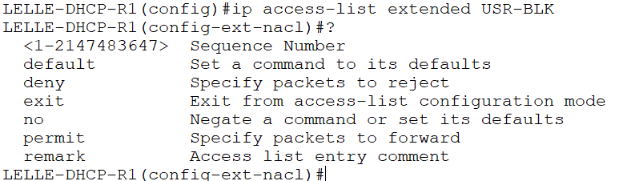
elsőnek megadtam: -permit tcp 100.0.3.0 0.0.0.7 any eq 22
(engedélyezem a 100.0.3.0 hálózatnak a 22-es portját [admin network] minden célállomás felé)
-másodiknak: deny tcp any any eq 22
(letiltom minden más hálózatnak a 22-es port használatát minden forrásból minden célállomás felé)
-harmadik parancs: permit ip any any
(minden egyéb ip forgalmat engedélyezek)

Mivel az ACL, Per line egyezéses szűrést alkalmaz, így előbb kell megadni a specifikus hálózati, host, engedélyezést vagy tiltást, és utána egy összefogó szabályt

mi is az a Per line egyezés?:
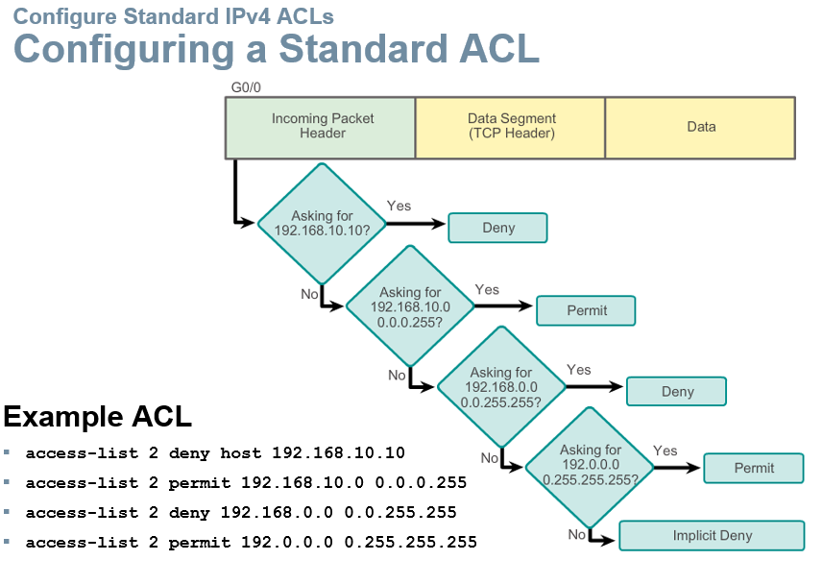

minden beírt sort külön lefuttat, és amelyiknél egyezést mutat a szabály, megáll a szűrés.
ezért adjuk a végére az ANY ANY-t mert az az összefogó szabály

HA nincs egyéb szabály, ami illene a csomagra, azt a default implicit DENY eldobatja a routerrel.
Ha nincs bejegyzés az ACL-be akkor csak a default Deny lép életbe és mindent tilt.

- Switchek konfigurációja (bár ezt e ponton mindenkinek kellene tudnia)
hostname :D
routerre csatlakozónak G0/1 trunk.
VLAN-ok létrehozása, elnevezése
switchmode állítása interface range módba, vlan access állítás
!!!!!!Trunk portok állítása mielőtt EtherChannel-t állítunk!!!!!!!!!!

